绝密★启用前
2013年普通高等学校招生全国统一考试（辽宁卷）
数 学（供文科考生使用）
第I卷
一、选择题：本大题共12小题，每小题5分，共40分.在每小题给出的四个选项中，只有一项是符合题目要求的.
（1）已知集合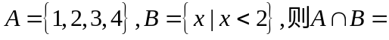
（A）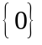 （B）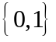 （C）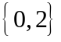 （D）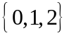
（2）复数的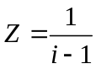模为
（A） （B） （C） （D）
（3）已知点
（A）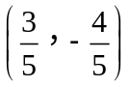 （B）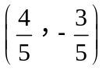
（C）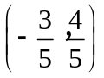 （D）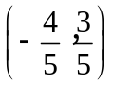
（4）下面是关于公差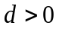的等差数列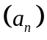的四个命题：
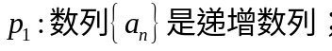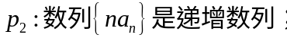
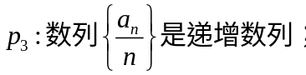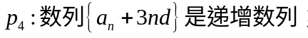
其中的真命题为
（A）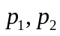 （B）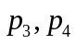 （C）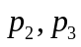 （D）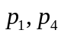

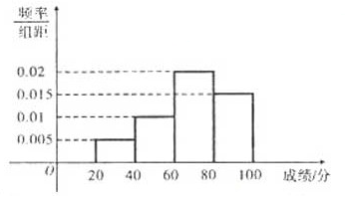
（5）某学校组织学生参加英语测试，成绩的频率分布直方图如图，
数据的分组一次为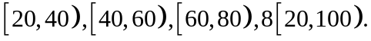
若低于60分的人数是15人，则该班的学生人数是
（A）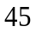 （B）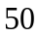
（C）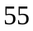 （D）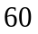
（6）在，内角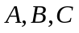所对的边长分别为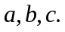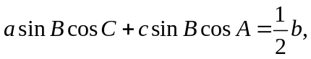
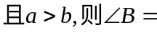
A．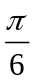 B．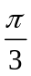 C．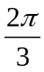 D．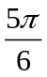
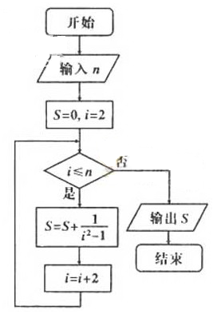
（7）已知函数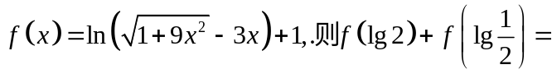
A．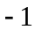 B． C． D．
（8）执行如图所示的程序框图，若输入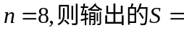
A．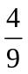 B．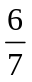 C． D．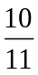

（9）已知点
A．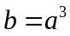 B．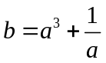
C．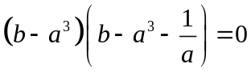 D．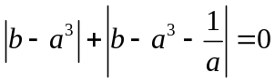
（10）已知三棱柱
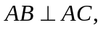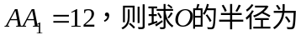
A．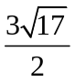 B．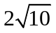 C．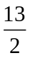 D．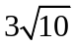
（11）已知椭圆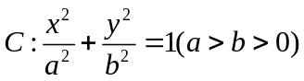的左焦点为F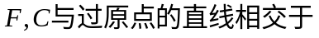
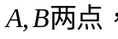
（A） （B）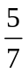 （C）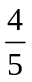 （D）
（12）已知函数设表示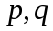中的较大值，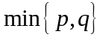表示中的较小值，记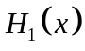得最小值为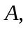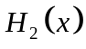得最小值为,则
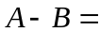
（A）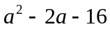 （B）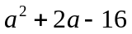
（C）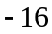 （D）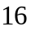

第II卷

本卷包括必考题和选考题两部分。第13题-第22题为必考题，每个试题考生都必须作答。第22题-第24题为选考题，考生根据要求作答。

二、填空题：本大题共4小题，每小题5分.
（13）某几何体的三视图如图所示，则该几何体的体积是 .
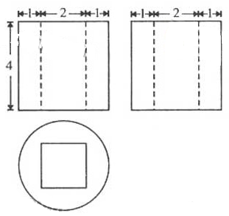

（14）已知等比数列
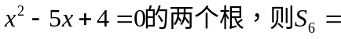 .
（15）已知为双曲线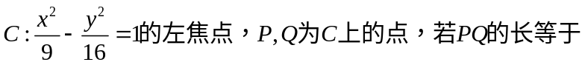
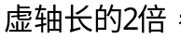 .
（16）为了考察某校各班参加课外书法小组的人数，在全校随机抽取5个班级，把每个班级参加该小组的认为作为样本数据.已知样本平均数为7，样本方差为4，且样本数据互相不相同，则样本数据中的最大值为 .

三、解答题：解答应写出文字说明、证明过程或演算步骤.
17．（本小题满分12分）
设向量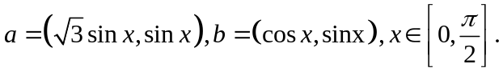
（I）若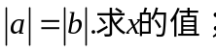
（II）设函数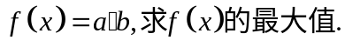
18．（本小题满分12分）
如图，
（I）求证：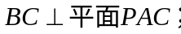
（II）设
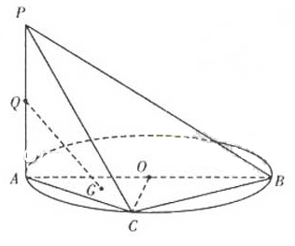

19．（本小题满分12分）
现有6道题，其中4道甲类题，2道乙类题，张同学从中任取3道题解答.试求：
（I）所取的2道题都是甲类题的概率；
（II）所取的2道题不是同一类题的概率.

20．（本小题满分12分）
如图，抛物线
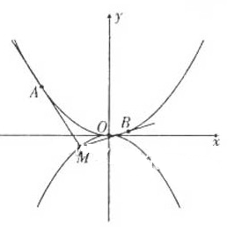
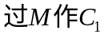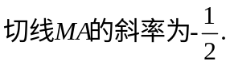
（I）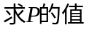；
（II）
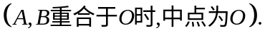
21．（本小题满分12分）
（I）证明：当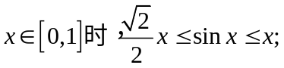
（II）若不等式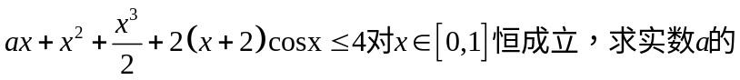取值范围.

请考生在第22、23、24三题中任选一题做答，如果多做，则按所做的第一题计分。作答时用2B铅笔在答题卡上把所选题目对应题号下方的方框涂黑。
22．（本小题满分10分）选修4-1：几何证明选讲
如图，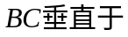
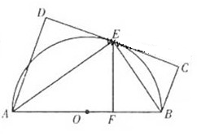
（I）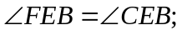
（II）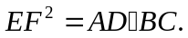

22．（本小题满分10分）选修4-4：坐标系与参数方程
在直角坐标系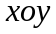中以为极点，轴正半轴为极轴建立坐标系.圆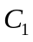，直线的极坐标方程分别为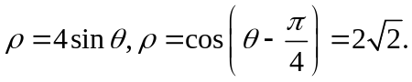.
（I）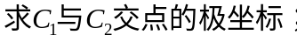
（II）
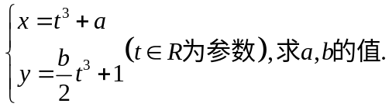
22．（本小题满分10分）选修4-5：不等式选讲
已知函数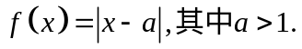
（I）
（II）
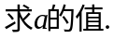

2013高考数学辽宁卷（文科）解析

一．选择题
1. [答案]B
[解析] 由已知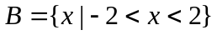，所以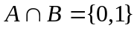，选B。
2. [答案]B
[解析]由已知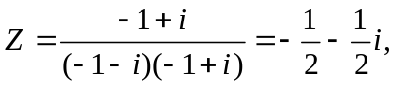所以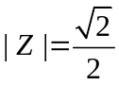
3 [答案]A
[解析]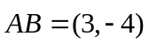，所以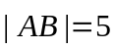，这样同方向的单位向量是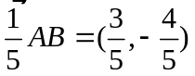
4 [答案]D
[解析]设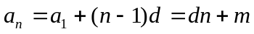，所以正确；如果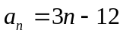则满足已知，但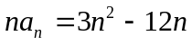并非递增所以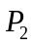错；如果若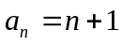，则满足已知，但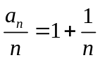，是递减数列，所以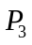错；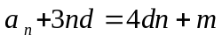，所以是递增数列，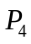正确
5 [答案]B
[解析]第一、第二小组的频率分别是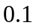、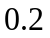，所以低于60分的频率是0.3，设班级人数为，则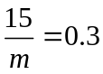，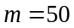。
6 [答案]A
[解析]边换角后约去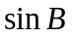，得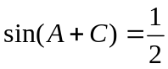，所以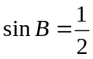，但B非最大角，所以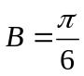。
7 [答案]D
[解析]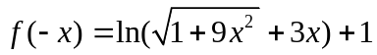所以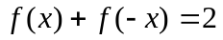，因为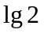，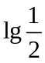为相反数，所以所求值为2.
8 [答案]A
[解析]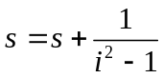的意义在于是对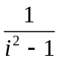求和。因为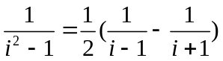，同时注意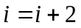，所以所求和为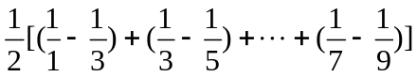=
9 [答案]C
[解析]若A为直角，则根据A、B纵坐标相等，所以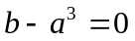；若B为直角，则利用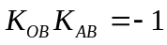得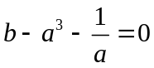，所以选C
10 [答案]C
[解析]由球心作面ABC的垂线，则垂足为BC中点M。计算AM=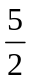，由垂径定理，OM=6，所以半径R=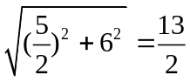
11 [答案]B
[解析]由余弦定理，AF=6，所以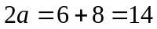，又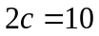，所以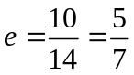
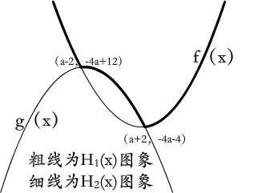
12 [答案]C
[解析]顶点坐标为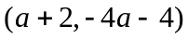，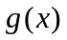顶点坐标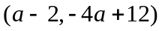，并且与的顶点都在对方的图象上，图象如图， A、B分别为两个二次函数顶点的纵坐标，所以A-B=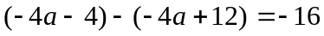
[方法技巧]（1）本题能找到顶点的特征就为解题找到了突破口。（2）并不是A，B在同一个自变量取得。
二．填空题
13 [答案]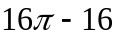
[解析]直观图是圆柱中去除正四棱柱。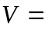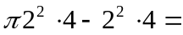
14 [答案]63
[解析]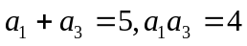由递增，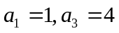，所以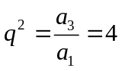，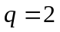代入等比求和公式得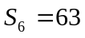
15 [答案]44
[解析]两式相加，所以并利用双曲线的定义得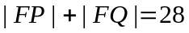，所以周长为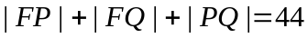
16 [答案]10
[解析]设五个班级的数据分别为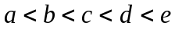。由平均数方差的公式得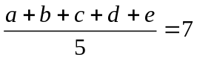，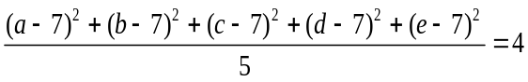，显然各个括号为整数。设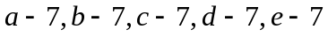分别为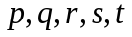，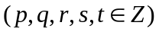，则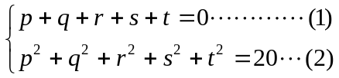。设=
=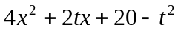，由已知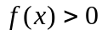，由判别式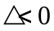得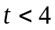，所以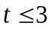，所以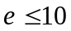。
三．解答题
17[解题思路]（Ⅰ）（1）一般给出模的关系就可以考虑把模平方，进而可以把向量问题转化为三角函数问题求出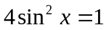（2）因为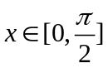，根据象限符号知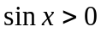求出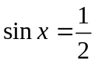，所以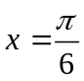。
（Ⅱ）通过降幂公式和二倍角公式可化简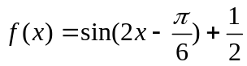，最后解得最大值为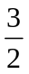。
18. [解题思路]（Ⅰ）由AB为直径条件推出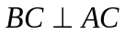，再结合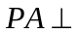面ABC即可证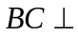面PAC。（Ⅱ）由重心想到中点是关键，由面面平行推出线面平行是重要方法。
19[解题思路]（Ⅰ）基本事件空间中有15个基本事件，都是甲类的有6个，所以可求得概率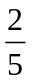（Ⅱ）不是同一类的有8个基本事件，所以所求的概率是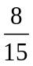。
20[解题思路]（Ⅰ）（1）切线的斜率可通过求导求解。（2）用点斜式建立切线方程（3）用方程的思想解决求值问题。（Ⅱ）列MA和MB两个切线方程，利用解方程的方法求得M坐标再代入C₂最后可得所求的轨迹方程
21[解题思路]（Ⅰ）（1）不等式中间式子分别减左，减右的式子记为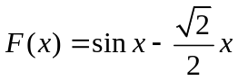，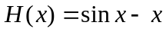，（2）求导研究单调性（3）根据单调性分析在区间上的那个自变量能得到为零的最值。然后与这个最值比较即可证出不等式。（Ⅱ）解法一，利用上面证明的不等式代入化简，在进行分析;解法二：利用二阶导数研究单调性，进而求出范围。
22[解题思路]（Ⅰ）(1)弦切角等于弦所对的圆周角(2)直径所对是圆周角是直角得到互余关系从而找到角的相等关系（Ⅱ）利用全等相似导乘积式。
23[解题思路]（Ⅰ）由已知极坐标化成直角坐标方程再解出直角坐标，然后再化极坐标（Ⅱ）参数方程化成普通方程，列PQ两种形式的直角坐标方程，再用待定系数法求解。
24[解题思路]（Ⅰ）将已知不等式转化为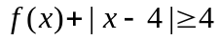，再分类讨论。（Ⅱ）构造辅助函数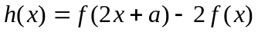用两种方法列出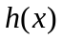的解集，然后进行比较即可得到答案。

